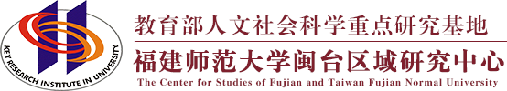
普通高等学校人文社会科学重点研究基地
KEY RESEARCH INSTITUE OF HUMANITES AND SOCIAL SCIENCE IN UNIVERSITY

工作简报2023年第四期
福建师范大学闽台区域研究中心

目 录

中心工作进展
主要学术活动
闽台信息动态

主送：教育部社科司
抄送：省教育厅、省台办
地址：福建省福州市仓山区上三路32号 邮编： 350007
TEL：0591-83443674 E-mail：mtyjzx@pub6.fz.fj.cn

中心工作进展

我中心获立8项国家社会科学基金年度项目
近日，2023年国家社会科学基金年度项目（含单列学科）的立项结果陆续公布。我中心8个项目获得立项资助，其中重点项目2项、一般项目4项、青年项目2项。
序号 | 课题名称 | 姓名 | 项目类别 | 所在学科 | 批准号
1 | 中国共产党民族文艺思想研究 | 谢刚 | 重点项目 | 中国文学 | 23AZW001
2 | 明清小说刊刻的地域分布及其交流互鉴研究 | 涂秀虹 | 重点项目 | 中国文学 | 23AZW015
3 | 语言接触视阈下的福建畲话研究 | 黄涛 | 一般项目 | 语言学 | 23BYY075
4 | 清代闽台古旧地图的搜集、整理与研究 | 钟羡芳 | 一般项目 | 中国历史 | 23BZS092
5 | 福建民间信仰与非物质文化遗产关系研究 | 黄建兴 | 一般项目 | 宗教学 | 23BZJ044
6 | 台湾历史教育与民族认同建构研究（1945-2024） | 林小芳 | 一般项目 | 中国历史 | 23BZS157
7 | 冷战时期美国学在亚洲的传播与影响研究 | 石可鑫 | 青年项目 | 世界历史 | 23CSS023
8 | 清代妈祖信仰与台湾社会整合机制研究 | 赵庆华 | 青年项目 | 中国历史 | 23CZS040

我中心闽台文教融合发展实验室获批省哲学社会科学重点实验室
近日，福建省哲学社会科学规划领导小组办公室公布了首批省级哲学社会科学重点实验室名单。经前期调研、专家评审、现场考察等程序，最终7个实验室入选福建省哲学社会科学重点实验室试点名单，我中心申报的闽台文教融合发展实验室入选其中。
据悉，2021年教育部遴选产生首批教育部哲学社会科学重点实验室。福建省哲学社会科学规划领导小组于2022年初启动首批省哲学社会科学重点实验室申报工作，以布局和建设一批具有促进学科交叉、服务地区发展战略的哲学社会科学实验室。

福建师范大学闽台区域研究中心入选福建省重点智库单位
近日，福建省新型智库建设工作领导小组办公室发布了《福建省新型智库建设工作领导小组关于确定省重点智库的通知》，福建师范大学闽台区域研究中心入选省重点智库单位。
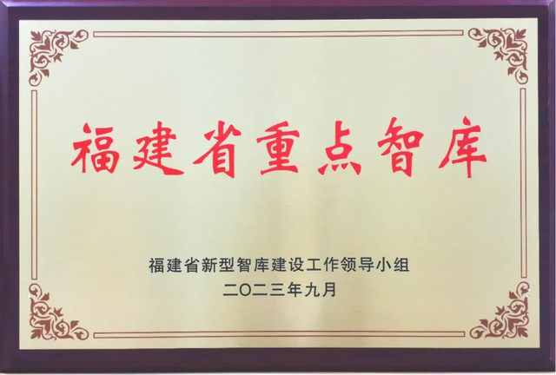
据悉，福建师范大学闽台区域研究中心于2021年入选福建省重点智库培育单位，是福建省属高校唯一的教育部人文社科重点研究基地。中心立足两岸融合发展最前沿的特殊区位，先行先试开展两岸文化教育交流，两岸合编教材在台发行并投入使用，与台湾学术出版机构合办合编《中国文字》《国文天地》等期刊，持续推动学术精品入台出版，创新实施“海峡两岸师生文学研修营”项目，联合两岸学者创建中国钓鱼岛数字博物馆，逐步形成包括教材合编、学术合作、期刊合办、青年合聚、学科合力、平台合建在内的“六合工程”品牌项目，在闽台区域古典文献、两岸文教交流、钓鱼岛与两岸关系等研究方向形成研究优势和鲜明特点，成为服务国家战略，开展教育教学、科学研究、社会服务为一体的综合研究基地。
福建师范大学闽台区域研究中心将以此为契机，坚持正确政治方向，紧扣全省发展大局，深入开展智库研究，积极服务省委决策，更好发挥“智囊团”“思想库”作用，努力为我省高质量发展贡献智慧力量。

闽台区域研究中心一行赴教育部哲学社会科学重点实验室调研
2023年10月27日，根据福建省社科联合会关于组织福建省重点哲学社会科学重点实验室赴教育部哲学社会科学实验室调研学习的安排，我中心闽台文教融合发展实验室与厦门大学融统实验室、厦门大学三海国际新闻传播大数据实验室共同组成的第二调研组赴中国传媒大学国家舆情实验室及清华大学计算社会科学与国家治理实验室调研学习。我中心副主任、图书馆副馆长（主持工作）吴巍巍，中心副主任陈伟达，文学院文化产业管理教研室主任龚忠友，中心办公室主任颜郡参加调研交流。
在中国传媒大学国家舆情实验室，调研团一行与中国传媒大学国家舆情实验室执行主任、首席科学家沈浩等座谈交流，深入了解实验室的学科基础、功能定位、发展目标、思路措施、主要成果、未来规划等方面的典型经验和特色做法。实地调研环节，沈浩先生介绍了中国传媒大学基于国家战略服务的科研平台建设情况，及实验室“国重-国舆-国传”三位一体的新格局。双方就学科交叉、人才培养、成果转化、制度设计和科研创新等主题进行了深入交流。
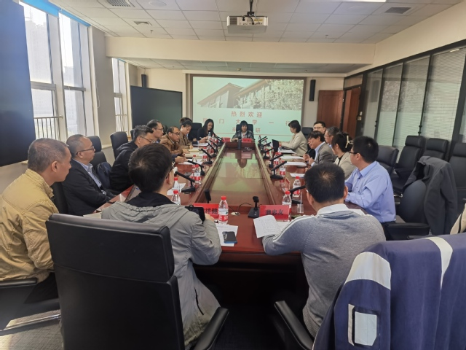
在中国传媒大学座谈交流
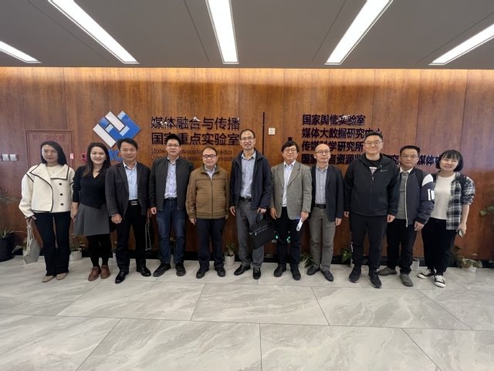
在清华大学计算社会科学与国家治理实验室，清华大学新闻与传播学院院长周庆安、副院长张铮从科研平台建设、学科交叉建设、科学研究基础、跨学科人才队伍配置、实验设施、数据资源等方面详细介绍了实验室建设的基本做法和主要经验。双方就实验室建设思路、方向以及实验室在教学和科研方面的应用等方面进行了互动讨论。座谈结束后，调研团对实验室进行了实地的调研和考察。周亮博士和杜玉春博士从实验室建设背景、定位、建设基础及初步成效等方面介绍了实验室的建设和运行情况。
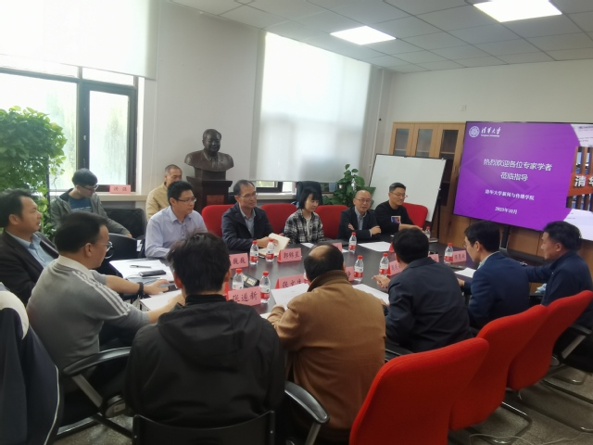
在清华大学新闻传播学院座谈交流
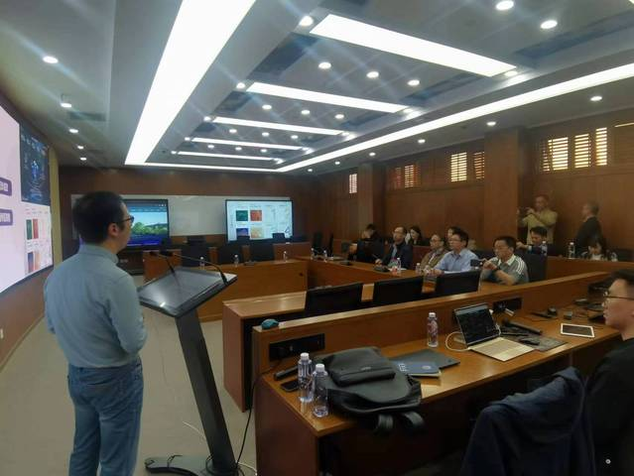
参访清华计算社会科学与国家治理实验室
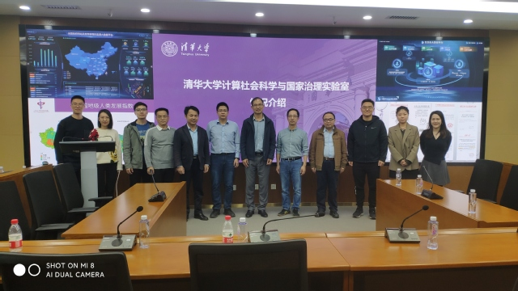

闽台区域研究中心一行赴中华全国台湾同胞联谊会拜访交流
10月26日，闽台区域研究中心副主任、图书馆副馆长（主持工作）吴巍巍，中心副主任陈伟达，文学院文化产业管理教研室主任龚忠友，中心办公室主任颜郡一行赴全国台联拜访交流。全国台联副会长杨毅周参加会见。
中心一行介绍了闽台区域研究中心近年来对台工作开展情况，并表示希望未来进一步得到全国台联支持指导。杨副会长对中心一行到访表示热烈欢迎，双方就两岸文化融合发展等方面内容进行交流，并期待今后在对台交流领域加强合作，共同推进新时代两岸融合发展。

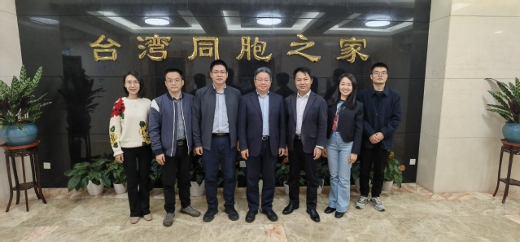

中心共同举办海峡两岸传统曲艺研讨会
2023年10月31日，海峡两岸传统曲艺研讨会在福州梁厝历史文化街区·燕山香舍召开。该会议由我中心与福州市社会科学界联合会、福州市民俗文化研究会、福州大学当代闽台文化研究所共同主办。

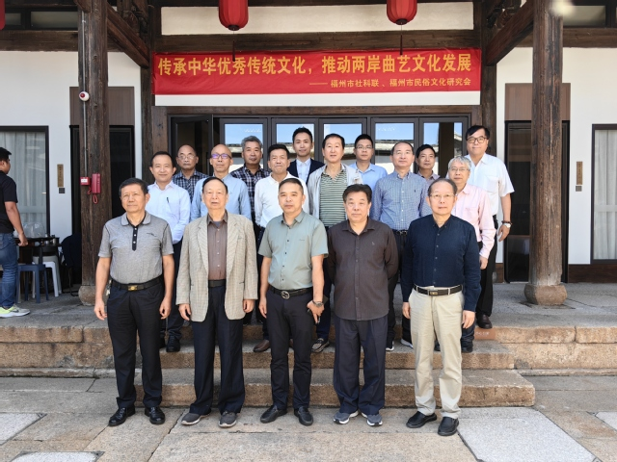

本次研讨会以“传承中华优秀传统文化，推动两岸曲艺文化发展”为主题，邀请了来自海峡两岸戏曲艺术与民俗研究专家学者，市民俗文化研究会会员，福州远芳艺术团会员等参与研讨。
我中心方宝川、袁勇麟、黄科安与吴巍巍等四名研究员应邀参会并从各自的角度发表观点，积极挖掘两岸曲艺文化的生动内涵，为会议关于“两岸曲艺文化发展”的讨论注入多领域多维度的内容，并为未来中华优秀传统文化——两岸曲艺文化的发展建言献策。

中心项目参加第六届中国教育创新成果公益博览会
2023年11月18日-21日，第六届中国教育创新成果公益博览会（简称“教博会”）在广东珠海国际会展中心举行。本届教博会以“汇聚·共享·创新——教育高质量发展”为主题，由北京师范大学主办，中国教育学会作为学术指导单位，中国民主同盟广东省委员会、珠海市教育局共同协办。中心项目“中国钓鱼岛数字博物馆与全民海洋意识教育”参加并在工作坊做主题汇报。

第十届两岸文化发展论坛在福州开幕
11月25日，由中华全国台湾同胞联谊会担任指导单位，由福建师范大学和中国艺术研究院、福建社会科学院、台湾世新大学、福建省两岸融合发展研究院等单位联合主办，由全国台联海峡两岸文化研习交流基地、台湾万卷楼图书公司等协办的“第十届两岸文化发展论坛”在福建师范大学开幕。来自两岸科研机构、高等院校的170余名专家学者参加了本次论坛。
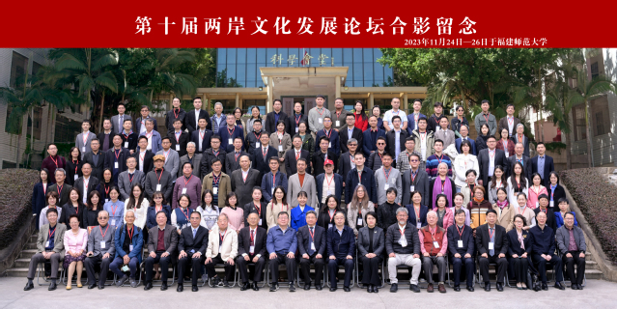
中心共同主办“人文学术期刊与人文学科建设互动关系” 学术研讨会
由《海峡人文学刊》编辑部、文学院、闽台区域研究中心主办，《闽学研究》协办的“人文学术期刊与人文学科建设互动关系”学术研讨会12月9日在我校举行。来自北京大学、清华大学、北京师范大学、中国社会科学院、吉林大学、上海大学、山西大学、河南大学、上海师范大学、山东师范大学、贵州大学、澳门理工大学以及厦门大学、福州大学、福建社会科学院、福建省社科联的三十多位学术期刊主编、编辑出席会议。
吴剑锋副校长代表学校领导对各位专家莅会表示热烈欢迎。全国高校文科学报研究会理事长、《北京大学学报（哲社版）》常务副主编刘曙光致辞。全国高校文科学报研究会副理事长、《清华大学学报（哲社版）》常务副主编仲伟民教授，教育部“长江学者特聘教授”、北京师范大学文学院杜桂萍教授，《文学评论》编辑部主任、副主编王秀臣编审，上海大学社科部副部长、《上海大学学报（哲社版）》主编曾军教授，《探索与争鸣》副主编叶祝弟编审、河南大学《汉语言文学研究》副主编张清民教授、《海峡人文学刊》主编陈颖编审在会上做了主旨发言。与会专家围绕人文学术期刊如何更好地服务于人文学科建设进行了热烈讨论。
中心共同主办第五届海峡两岸研究生暨博士后人文论坛
2023年12月9日，由福建省学位委员会办公室指导，福建师范大学研究生院、文学院、闽台区域研究中心、福建省社会科学研究基地中华文学传承发展研究中心、福建省高校中国语言文学学科联盟、福建省两岸融合发展研究院主办的第五届海峡两岸研究生暨博士后人文论坛拉开序幕。
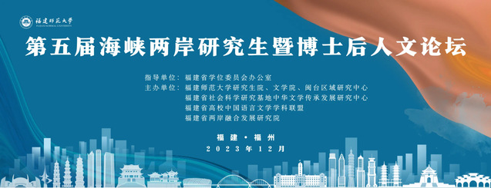

中心数字文物开发项目入选教育部高校思想政治工作质量提升综合改革与精品建设项目
近日，教育部公布了2024年度高校思想政治工作质量提升综合改革与精品建设项目遴选结果。我中心《中国钓鱼岛数字博物馆》项目入选高校数字文物开发立项名单。
教育部高校思想政治工作质量提升综合改革与精品建设项目遴选工作旨在深入贯彻落实习近平新时代中国特色社会主义思想和党的二十大精神，加快构建落实立德树人根本任务新格局，推动各地各高校落实“时代新人铸魂工程”，着力培养担当民族复兴大任的时代新人。近年来，中心高度重视思想政治工作，紧紧围绕立德树人根本任务，持续推进思政工作改革创新，思政教育成效不断巩固。
下一步，中心将持续推进服务国家发展战略，加快研究团队的建设工作，继续丰富有关资料，充实完善相关议题的研究，打造学术研究热点，推动相关研究落地落实，为党和国家提供更精准、更科学、更深入的决策咨询服务。同时，根据国际形势和两岸关系发展，借鉴中国钓鱼岛数字博物馆开发模式和经验，开发新的两岸文物数字化项目，吸引和推动两岸更多青年学生自觉融入党和国家的发展需求，自觉投身中华民族复兴的伟大征程。

主要学术活动

齐益寿教授应邀作“台湾同胞爱国情怀专题”学术讲座
2023年10月16日，我中心邀请台湾大学中文系齐益寿教授作《我所认识的台静农先生》学术讲座。讲座由中心徐秀慧教授主持，闽台区域研究中心、文学院师生共同聆听了讲座。
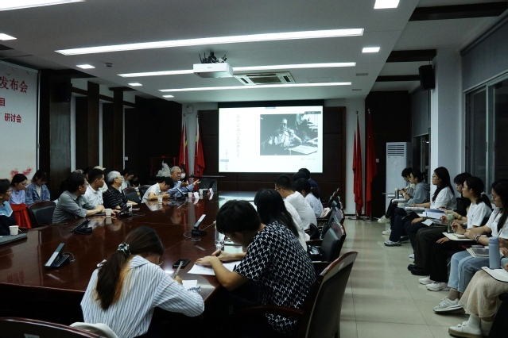
齐教授以台先生的文学创作、书法篆刻和酒缘为切入点，通过对台先生所作的旧诗、联文细致解读，串联其与友人的交往经历，娓娓诉说台先生的生平遭际以及人格风范。1946年经好友魏建功推荐，台静农先生携十余口家眷赴台，就任台湾大学中文系教授。在齐教授的回忆中，台先生音容宛在，依旧如春风化雨般感育莘莘学生。在讲座尾声的互动环节中，同学们提出关于台先生所整理的民间歌谣的去向问题，齐教授热心地一一解答。
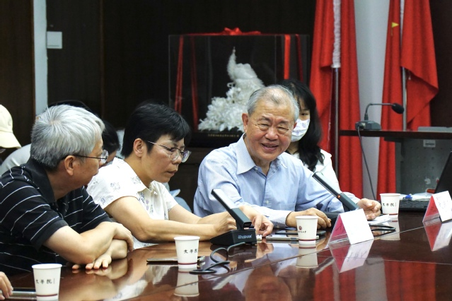

中心兼职研究员张培奋应邀作"永泰庄寨活化利用的思考与实践"学术讲座
2023年10月17日，我中心邀请福建省永泰县政协副主席、闽台区域研究中心兼职研究员张培奋作《永泰庄寨活化利用的思考与实践》学术讲座。讲座由中心李湖江副研究员主持，闽台区域研究中心、文学院师生共同聆听了讲座。
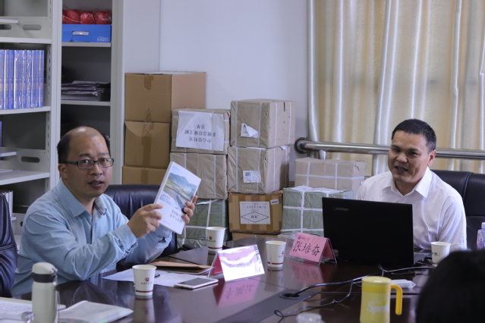
张培奋先生从乡村振兴民间论坛谈起，围绕其民间性、乡土性与公益性进行介绍。张培奋先生指出，举办民间活动应从群众中、实践中获取真知，要确立农民主体地位，发挥其积极性。在如何活化永泰庄寨方面，张培奋先生强调应发动群众整合资源，并进行整体流转与集中连片流转，必须先整合资源再招商引资。传承民俗于老百姓、于乡村振兴、于两岸融合皆具重要意义。

中心研究员赴上海参加第九届海洋文明年会——“清代海上贸易与港口变迁”学术研讨会
10月21至22日，由上海师范大学都市文化研究中心和人文学院历史系主办的第九届海洋文明年会——“清代海上贸易与港口变迁”学术研讨会顺利举行，来自上海、北京、浙江、江苏、福建、广东、海南、山东、辽宁等地高校、博物馆及科研机构的近50位专家学者汇聚一堂，分享研究新锐成果。本届研讨会发表论文四十余篇，孙光圻、王振忠、叶农、吴巍巍、赵莉等知名专家和优秀中青年学者做主题报告。
本届会议以“清代海上贸易与港口变迁”为核心议题，探讨清代海洋贸易体系和沿海港口变迁对社会发展与历史进程的重要影响。与会学者围绕清代港口城镇演变与沿海社会变迁、航海活动与中西文化碰撞、港口地图及绘画作品整理研究、贸易体系与航海制度等领域的重要问题进行广泛深入的探讨，展现了当下学术界在清代海洋史研究中取得的丰硕成果。
中心副主任吴巍巍研究员与林小芳副研究员应邀参会。吴巍巍研究员做题为《福建方志文献中的“海丝”书写及其文化交流意涵》的主题报告；林小芳副研究员报告论文《明清之际西方国家东亚竞逐中的台湾地位》，得到与会学者好评与反响。
中心李湖江副研究员应邀参加第三届国际黄檗禅论坛
2023年10月20日，第三届国际黄檗禅论坛在福建福清举行。论坛由福建省佛教协会与福州市佛教协会主办，福建福清黄檗山万福寺、福建省黄檗禅文化研究院、中国人民大学佛教与宗教学理论研究所与福建省黄檗文化基金会共同承办。闽台区域研究中心李湖江副研究员应邀参加，提交并宣读论文《黄檗禅僧千呆性安行谊述略》。本次论坛收到了来自中国社会科学院、北京师范大学、中国政法大学、中山大学、复旦大学、南开大学、华东师范大学、上海大学、四川大学、重庆大学、北京理工大学、福州大学、福建师范大学、台湾成功大学、日本东北大学、日本驹泽大学等30余所国内外高校和研究机构专家学者的研究论文共42篇。

中心研究员参加厦门大学台湾研究中心学术年会暨第二届“新时代两岸论坛”
11月11日，厦门大学台湾研究中心学术年会暨第二届“新时代两岸论坛”在厦门举行。本次会议由厦门大学台湾研究中心、两岸关系和平发展协同创新中心、厦门大学台湾研究院联合主办。来自复旦大学、上海交通大学、中国政法大学、吉林大学、南京大学、厦门大学、福建师范大学等高校及研究机构的百余位专家学者与会，围绕建设两岸融合发展示范区、台湾地区政情发展新动向、以及推进国家统一进程之路径展开深入研讨。
来自不同领域的专家学者汇聚一堂，紧扣“两岸融合发展示范区”“台湾地区政情发展新动向”“推进国家统一进程之路径”三个主题，深度交流互动，为推动两岸交流融合、两岸关系和平发展、实现祖国完全统一建言献策。
中心副主任、图书馆副馆长（主持工作）吴巍巍研究员应邀参与此次会议，并在会上做专题发言《六合工程与两岸文教融合发展示范区建设的几点思考》，得到与会专家学者的热议和好评。期间，吴巍巍研究员还参加了厦门大学台湾研究中心2023年学术委员会工作会。
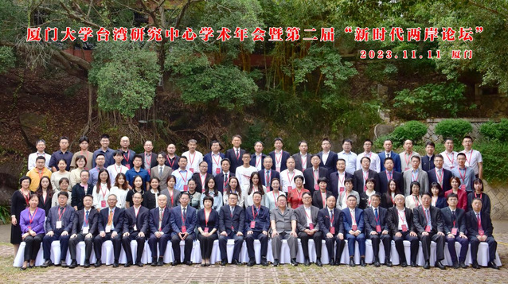

吴巍巍副主任赴韩国釜山参加第21届“历史认识与东亚和平”论坛

2023年11月3—7日，由中、日、韩“历史认识与东亚和平”论坛执行委员会联合主办的第21届“历史认识与东亚和平”论坛，在韩国釜山大学本馆召开。来自中、日、韩三国的专家学者、师生和爱好和平人士近百人，参加了和平论坛，围绕“再问东亚和平”主题，从多个角度进行了深入探讨。

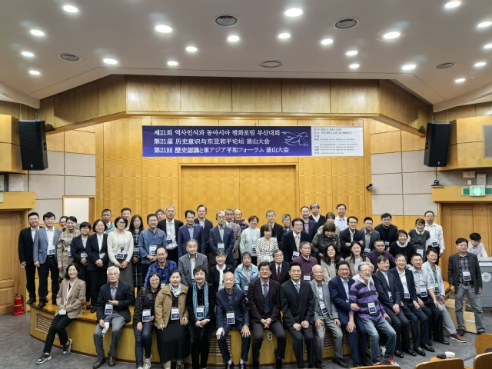

我校图书馆副馆长（主持工作）、闽台区域研究中心副主任吴巍巍研究员应邀参加此次盛会，并提交会议论文《福建与海上丝绸之路的文化传播》，获得大会的认可与接纳。

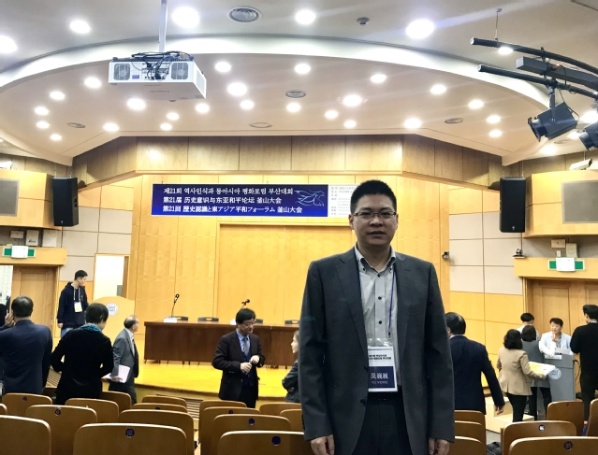

闽台中心副主任吴巍巍研究员应邀参加此次研讨会，提交并宣读了会议论文《从地方志看闽台地区“海上丝绸之路”与中外文化交流》，获得与会专家学者的好评。

中心研究员受邀参加闽台谱牒文化主题学术对话
12月8日，由闽台历史文化研究院、福建省姓氏源流研究会、台湾省姓氏研究会共同举办的“根系闽台·两岸一家——闽台谱牒文化主题展”在位于福州三坊七巷的闽台历史文化研究院开展。中心副主任吴巍巍研究员受邀参加主题学术对话，作《谱牒的当代价值》报告，并围绕谱牒文化的历史价值、现实意义以及传承与创新等议题展开学术对话。
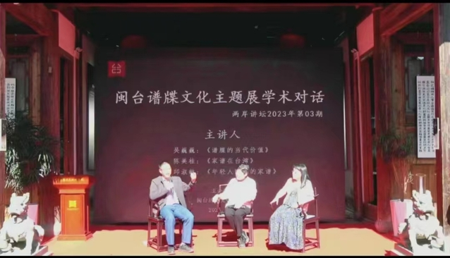

闽台信息动态
10月11日，在国台办例行新闻记者会上，新闻发言人陈斌华在多次提到“台独”对两岸关系的危害时作上述表述，而对于岛内如马英九等各界人士表达出反对“台独”的明确态度，以及李显龙等国际社会人士支持中国人民反对“台独”，则给予点名“赞赏”。
11月27日，福建省政府新闻办召开福建省贯彻落实《中共中央 国务院关于支持福建探索海峡两岸融合发展新路 建设两岸融合发展示范区的意见》系列新闻发布会（第一场），通报福建发布的第一批政策措施。
12月14日，疫情后首艘台湾渔船在福建福清市东瀚镇南青屿台湾渔船、小额贸易商船停泊点停靠，标志着该停泊点恢复对台贸易。
12月28日，中共福建省委、福建省人民政府发布关于贯彻落实《中共中央、国务院关于支持福建探索海峡两岸融合发展新路建设两岸融合发展示范区的意见》的实施意见。

